NECESITO CAMBAR DE GRUPO AL (212 A8) PARA QUEDAR EN EL MISMO GRUPO DE INVESTIGACION QUE MIS COMPAÑEROS
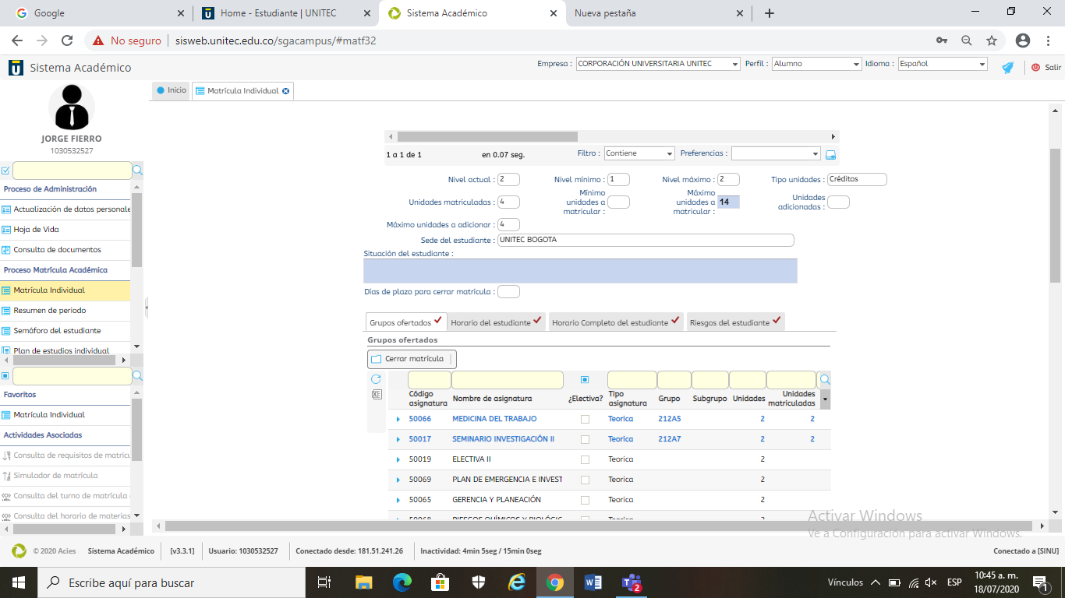

EN LECTIVA II, NO HAY CUPO O INSCRIPCION DISPONIBLE PARA INCRIBIRSE
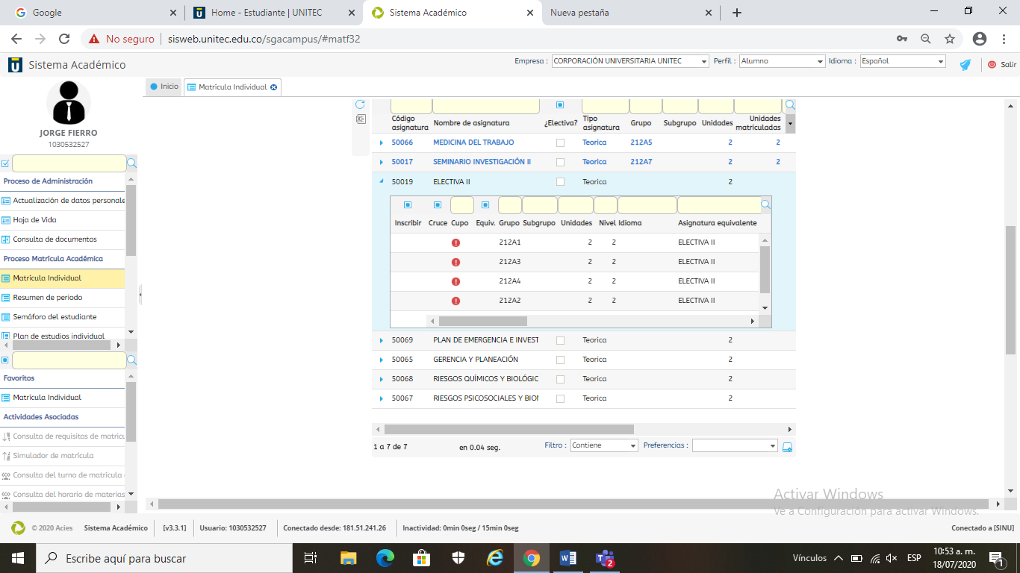

EN PLAN DE EMERGENCIA NO HAY CUPO O INCRIPCION DISPONIBLE PARA INSCRIBIRSE
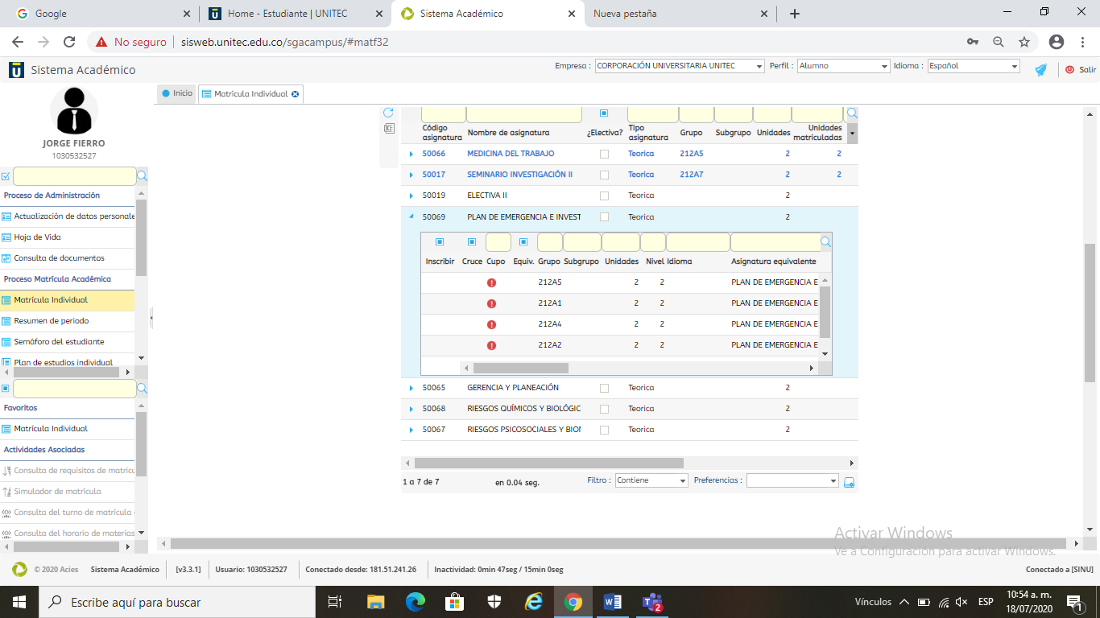

GERENCIA Y PLANEACIÓN NO HAY CUPO O INCRIPCION DISPONIBLE PARA INSCRIBIRSE
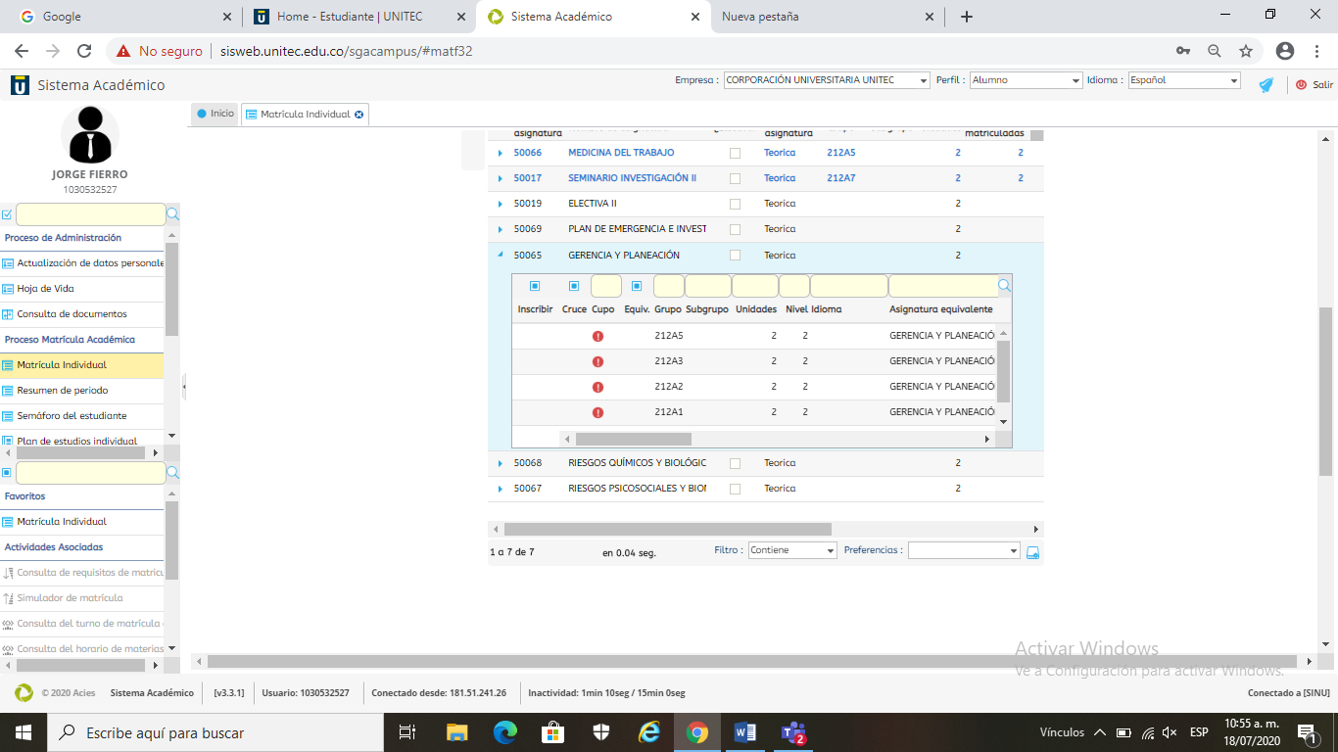

RIESGO QUIMICOS Y BIOLOGICOS NO HAY CUPO O INCRIPCION DISPONIBLE PARA INSCRIBIRSE
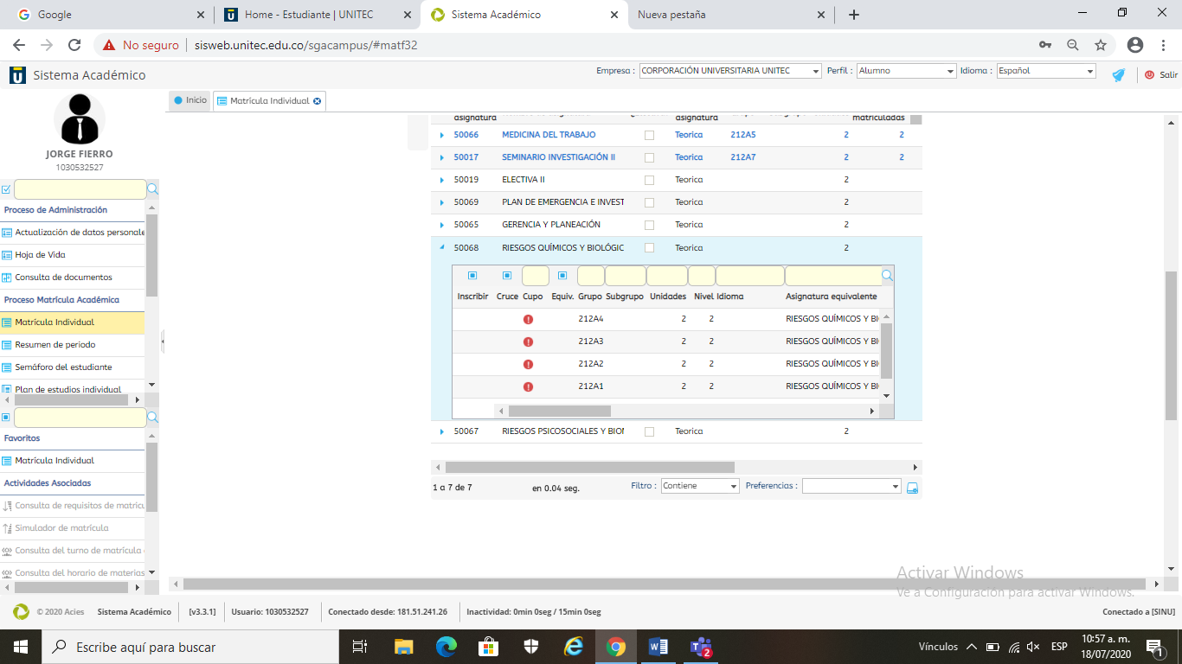

RIESGO PSICOSOCIALES NO HAY CUPO O INCRIPCION DISPONIBLE PARA INSCRIBIRSE
